堆排序算法是最经典的排序算法之一，堆排序引入了一种算法设计技术：利用堆数据结构来管理算法执行中的信息。堆数据结构不只是在堆排序中有用，还可以构成一个有效的优先队列。堆数据结构是一种数组对象，它可以被视为一颗完全二叉树。树中每个结点与数组中存放该结点值的那个元素对应。树的每一层都是填满的，最后一层可能除外，如下图。
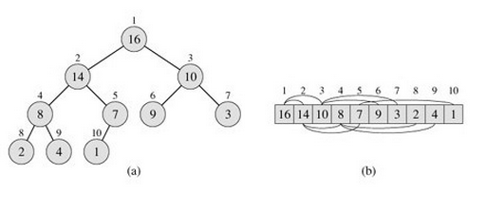
树的根为A[i]，给定某个结点的下标i，其父结点:
PARENT(i)
return |_i/2_|
其左孩子：
LEFT(i)
return 2i
RIGHT(i)
return 2i+1
二叉堆有两种：最大堆和最小堆。除根结点外，在最大堆中A[PARENT[i]]>=A[i]，在最小堆中A[PARENT[i]]<=A[i]。
1.保持堆的性质
保持以i为根的子树的最大堆性质，伪代码如下：
MAX-HEAPIFY（A，i）
1 l = LEFT(i)
2 r=RIGHT(i)
3 if l<=heap-size[A] and A[l]>A[i]
4 then largest = l
5 else largest = i
6 if r<=heap-size[A] and A[largest]<A[r]
7 then largest = r
8 if largest!=i
9 then swap(A[i],A[largest])
10 MAX-HEAPIFY(A,largest)
2.建堆
为数组A建立起最大堆性质，i的位置只要从|_length[A/]2_|开始即可，因为根据完全二叉树的性质，这个位置开始的元素才有孩子结点。
BUILD-MAX-HEAP(A)
1 heap-size(A) = length[A]
2 for i=|_length[A/]2_| downto 1
3 do MAX-HEAPIFY(A,i)
3.堆排序
简单一点讲，所谓堆排序就是建堆，交换A[1]和A[i]，然后对A[1...i-1]进行建堆，重复之前的过程，如下图所示。
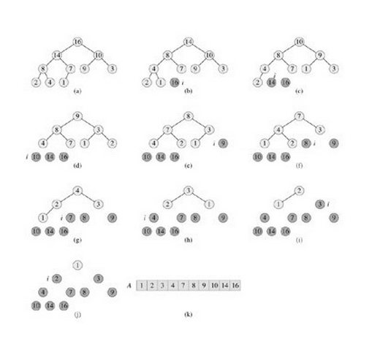

伪代码如下：
HEAPSORT(A)
1 BUILD-MAX-HEAP(A)
2 for i=length[A] downto 2
3 do swap(A[1],A[i])
4 heap-size[A]=heap-size[A]-1
5 MAX-HEAPIFY(A,1)

接下来，我们来看看java.util.PriorityQueue类中是如何实现建堆的。
private void heapify() {
for (int i = (size >>> 1) - 1; i >= 0; i--)//从中间第一个有孩子结点的结点开始向前遍历
siftDown(i, (E) queue[i]);
}
private void siftDown(int k, E x) {
if (comparator != null)
siftDownUsingComparator(k, x);
else
siftDownComparable(k, x);
}

private void siftDownComparable(int k, E x) {//相当于MAX-HEAPIFY（A，i），只是这个方法中将递归改为了循环来进行了
Comparable<? super E> key = (Comparable<? super E>)x;
int half = size >>> 1; // loop while a non-leaf
while (k < half) {
int child = (k << 1) + 1; // assume left child is least
Object c = queue[child];
int right = child + 1;
if (right < size &&
((Comparable<? super E>) c).compareTo((E) queue[right]) > 0)
c = queue[child = right];
if (key.compareTo((E) c) <= 0)
break;
queue[k] = c;
k = child;
}
queue[k] = key;
}

private void siftDownUsingComparator(int k, E x) {
int half = size >>> 1;
while (k < half) {
int child = (k << 1) + 1;
Object c = queue[child];
int right = child + 1;
if (right < size &&
comparator.compare((E) c, (E) queue[right]) > 0)
c = queue[child = right];
if (comparator.compare(x, (E) c) <= 0)
break;
queue[k] = c;
k = child;
}
queue[k] = x;
}

